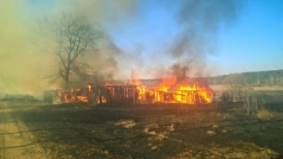**Неконтролируемые палы сухой растительности опасны!!!!!**

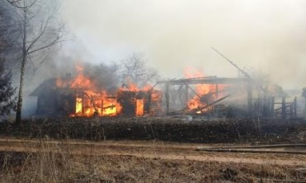Администрация Конышевского района Курской области информирует о том, что не стоит забывать - неконтролируемые палы сухой растительности могут служить причиной гибели людей и животных. Самая очевидная – когда огонь с травы переходит на постройки, пожар в которых становится опасен для жизни. Менее очевидная причина состоит в том, что дым от горящей травы вреден для здоровья людей, в особенности тех, кто страдает заболеваниями органов дыхания.

Практически все возгорания сухой травы происходят по вине человека. Причем основная их причина – хулиганские действия или банальная неосторожность: оставленный без присмотра костер, брошенный окурок и так далее.

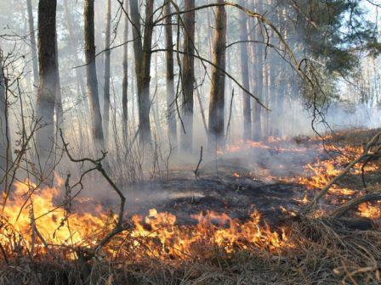Напомним, что за пал сухой травы, особенно в период особого противопожарного режима, действующим законодательством предусмотрена административная ответственность, в результате которой на виновных лиц, в зависимости от категории, налагается штраф. Так, за нарушение пожарной безопасности на земельных участках в условиях особого противопожарного режима для граждан предусмотрен административный штраф в размере от 2 до 4 тыс. рублей, на должностное лицо от 15 до 20 тыс. рублей, индивидуального предпринимателя от 30 до 40 тыс. рублей, а на юридическое лицо от 200 до 400 тыс. рублей!

Неконтролируемы палы часто приводят к повреждению различных хозяйственных построек и объектов – домов, сараев, линий электропередачи и связи, деревянных мостов и так далее. При этом нередко поджигателями травы являются владельцы пострадавших объектов, у которых, к примеру, при умышленном поджигании - палы вышли из-под контроля; жители деревень, поселков и горожане, отдыхающие на природе с «огоньком». Вот только ущерб, наносимый народному хозяйству травяными пожарами, выглядит весьма внушительно.

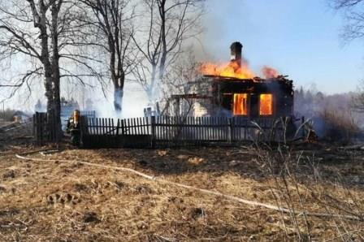Более того, травяные пожары наносят существенный ущерб опушкам леса, уничтожают молодую древесную поросль, служат одним из главных источников пожаров в лесах. Даже слабый и беглый пал способен уничтожить молодые лесные посадки, создаваемые для защиты полей от иссушения, берегов от эрозии, дорог от снежных и пыльных заносов и так далее. Молодая древесная поросль, появляющаяся естественным путем, тоже гибнет чаще всего именно из-за поджогов сухой травы. Если же от горящей травы возникает пожар в лесу, то на тушение этих пожаров приходится тратить значительные силы и средства – причем, не всегда удается избежать катастрофических последствий.

Поэтому единственное, что может как-то снизить количество травяных пожаров и смягчить наносимый ими ущерб, - это грамотность и сознательность граждан.

**При возникновении пожаров незамедлительно необходимо звонить на единый номер «101», «112»!!!!**